
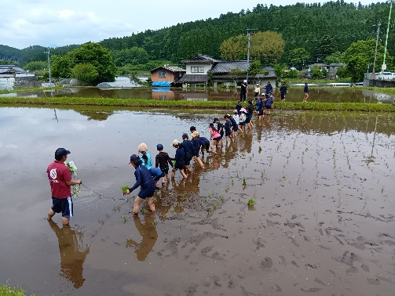
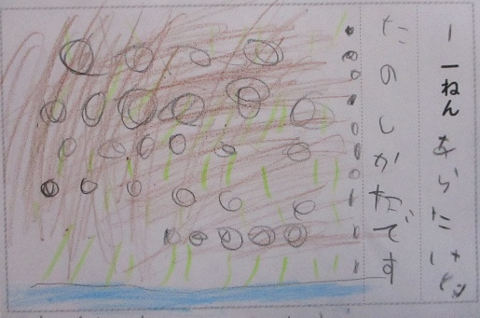
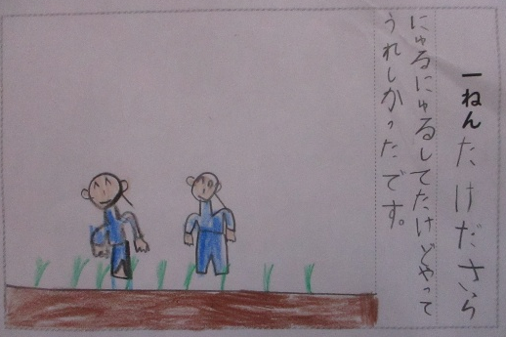
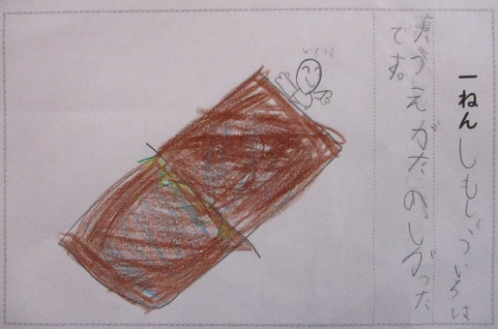
田植えが少しにがてだったけれど、やってみたら楽しかったです。少しいやだったのは、ぬるぬるしたことです。田植えでなえをうえたとき、一回めでおわりかとおもったら、二回めがあってうれしかったです。 四年 ゆうげん
わたしは、田植えをしているときに昔の人はこんなに大変なことをしていたのだなとあらためて思いました。むちまきみなおさんが毎日毎日たがやしてくださったから、今できると思ってかんしゃしながら植えました。
四年 こう

田うえをしてたのしかったです。またしてみたいと思いました。早く大きくなるのをたのしみにしています。きょうとう先生がおしえてくださいました。
二年 この
田うえはむずかしいうえかただったけれど、うまくできてうれしかったです。らい年の田うえでもがんばっていきたいです。いねかりも楽しくがんばりたいです。ぼくのいえももうすぐ田うえです。 三年 そうすけ
田植えで足がぬめぬめしてたいへんだったけれど、たくさんうえられてよかったです。水があたたかくて気もちよかったです。田んぼの水があたたかかったから、あらう時につめたい水が気もちよかったです。 三年 りひと
二十三日（金）に、田植えがありました。今年も鞭馬公直さんにご協力いただいて貴重な体験をすることができました。生長を観察していきましょう。
私は、最近お米のねだんが高くなっているのをニュースでよく見ていました。私の家では、おじいちゃんからもらって困っていませんでした。でも、改めて田植えの大変さを知ったのでお米に感謝してすごそうと思います。 五年 ゆいか
今日、久しぶりに田植えをしてぬるぬるしたけれど楽しかったです。私が心に残ったことは、最後の田植えでどろがいっぱいかかったことです。あまり体験できないことができてうれしかったです。ニュースでお米のことが話題になっているのを見て、農家の人たちは、大変なことをしていることが分かりました。 六年 みく
今年六年生最後の田植えでした。今年は足が痛くて最初しかできなかったけれど、楽しく田植えをすることができました。もっともっと米について学び、米の大切さを分かろうと思いました。
六年 ういと
中原小ホットニュース⑥
田植え

